**Stampa di foto e testi per la cornice di maglia MYGOAT**

**Le foto**

1. Fare clic sulle foto a pagina 3 e poi 🡪 Formato (strumenti di disegno) 🡪 riempimento 🡪 Immagine 🡪 Carica la tua foto (vedere il disegno seguente)

Formato XL: Pagina 5, fare clic con il tasto destro del mouse sulla foto 🡪 Cambia immagine (o semplicemente stampare una foto A4 a pagina intera)

1. Per verificare a quale livello verrà tagliata la foto, fare clic con il tasto destro del mouse e poi 🡪 assetto 🡪 dietro il testo (per il formato standard)
2. Riposizionamento davanti al testo
3. Stampa e taglio !

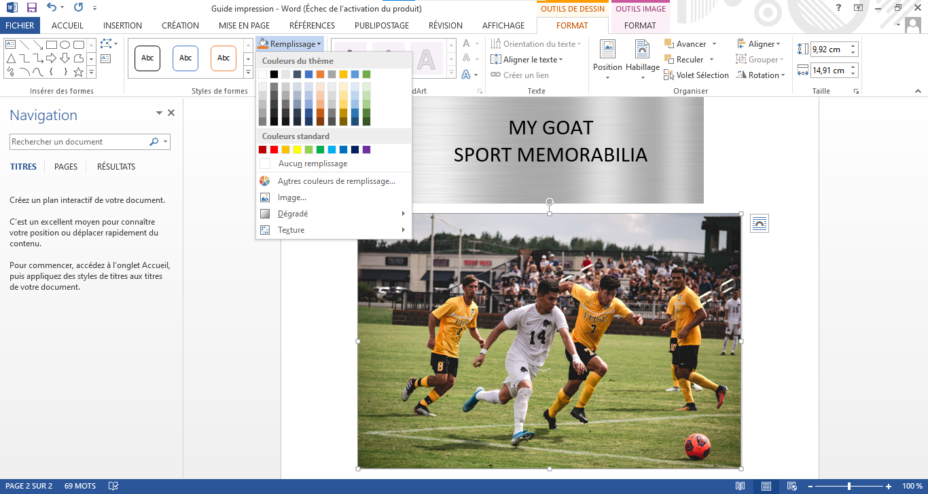

**Il testo**

1. È sufficiente modificare il testo precompilato
2. Stampate e ritagliate!

Formato standard

Il testo (5x12cm)

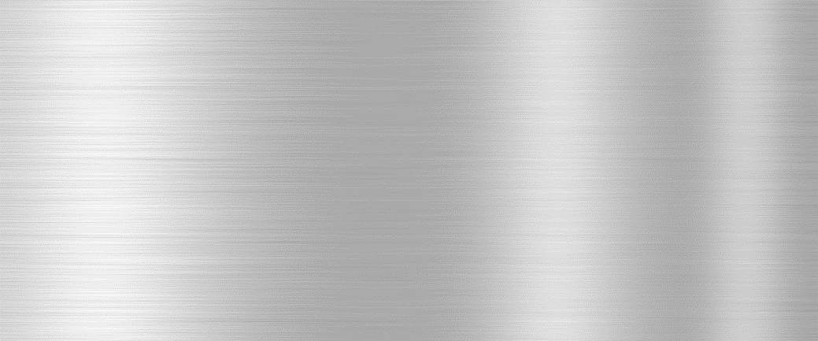

MY GOAT  
SPORT MEMORABILIA

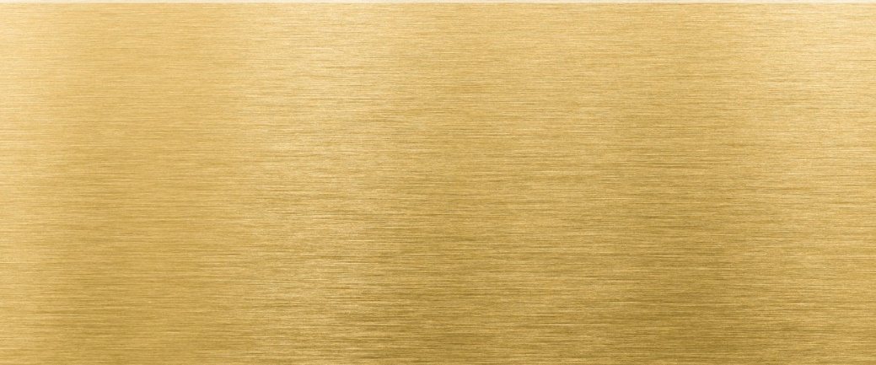

MY GOAT  
SPORT MEMORABILIA

Le foto (15x10cm)





Formato XL

Il testo (9x5cm)

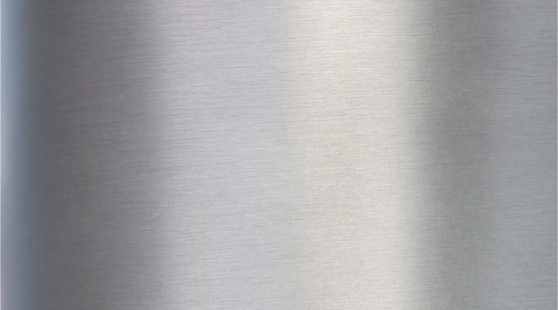

MY GOAT  
SPORT MEMORABILIA

2024 - 2025

I loghi (5x5cm)

Caricate il vostro logo in formato png con sfondo trasparente (formato quadrato).

Quindi fare clic con il tasto destro del mouse su 🡪 cambiare immagine

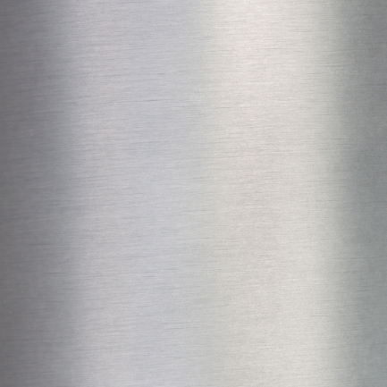

La foto (A4 pagina intera)

